Студент: Иванов Дмитрий Александрович, КЭ-301

Руководитель: Силкина Надежда Сергеевна

Тема: Разработка веб-приложения «NetMate»

**Анализ предметной области и существующих работ по тематике курсового проекта**

1. **Предметная область проекта**

Целью данной работы является разработка веб-приложения для трансляции и просмотра потокового видео. Пользователи могут вести прямые трансляции или смотреть их вместе, общаясь с другими пользователям в чате.

1. **Анализ аналогичных проектов**

В течение последнего десятилетия всё популярнее становятся сервисы для публикации и просмотра медиаконтента. В том числе и для потокового вещания или стриминга. Наиболее часто стриминг предполагает прямое общение, трансляции видеоигр и спортивных состязаний. Именно его стали называть «медиа будущего». [12]

**Twitch**

Twitch – видеостриминговый сервис, специализирующийся на тематике компьютерных игр. Но, помимо этого, Twitch проводит трансляции и видео на другие тематик, например, музыкальные выступления, искусство, турниры по различным дисциплинам. Видео на платформе Twitch можно просматривать как в реальном времени, так и по запросу. Twitch принадлежит Twitch Interactive – дочерней компании Amazon. Сервис был создан в 2011 году. [8]

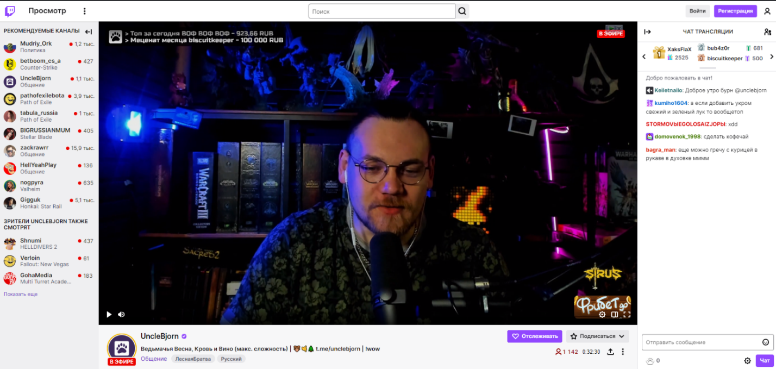

Рисунок 1 – скриншот Twitch

Twitch предлагает множество инструментов для взаимодействия между стримером и аудиторией. Это групповой чат, денежные поощрения, подписки, опросы, рейды и многое другое. Его легко начать использовать как стримеру, так и зрителю. Twitch первым предложил систему подписок, которая позволяет зрителям материально поддерживать своих любимых стримеров, при этом получая уникальные возможности для общения.

Twitch ведёт модерацию контента, благодаря чему на платформе нет вредного и опасного для общества контента. Однако в последнее время люди начали находить лазейки для трансляции откровенного контента, при этом модерация платформы ничего с этим не делает. [9]

Также стоит отметить, что Twitch даёт возможность составить расписание трансляций и отправляет уведомления о начале стрима. Ещё Twtich позволяет зрителям делать клипы – короткие вырезки интересных или смешных моментов со стрима.

Из основных минусов можно отметить большую конкуренцию и несправедливую, по мнению большинства зрителей и стримеров модерацию контента на платформе.

**Trovo**

Trovo – стриминговая платформа, принадлежащая китайской частной холдинговой компании Tencent. Была создана в 2020 году игровым подразделением Tencent. Создавалась как аналог Twitch.

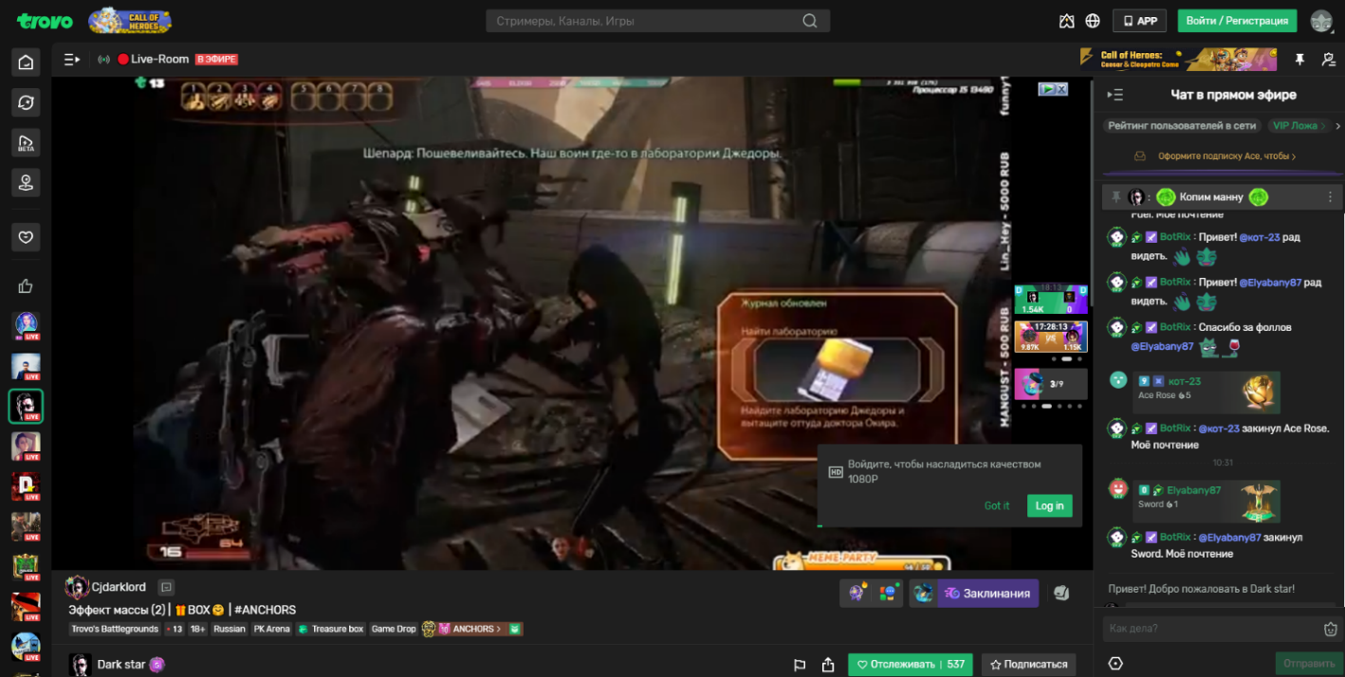

Рисунок 2 – Trovo

Trovo, как и Twitch, в первую очередь ориентирован на видеоигры и игроков. Однако имеет значительно меньшую аудиторию, чем Twitch. Trovo в основном имеет те же возможности что и Twitch. Основной отличительной чертой можно назвать программу «TOP-500», которая поощряет 500 самых активных стримеров. [10]

**Kick**

Kick – видеостриминговый сервис, основанный одноимённой компанией в 2022 году при поддержке сайта Stake.com как конкурент Twitch, с акцентом на более свободную модерацию и более высокую долю доходов для стримеров.

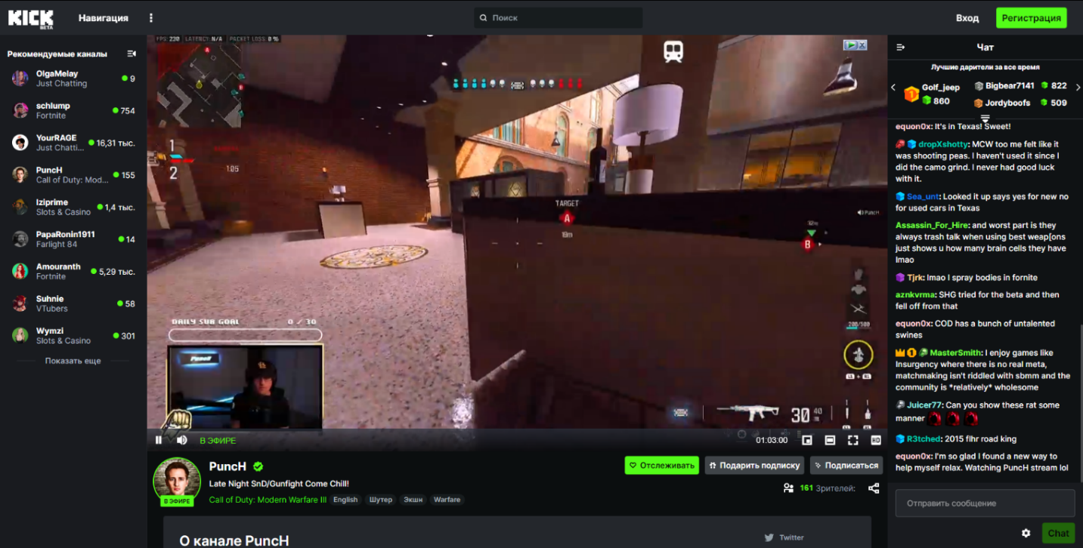

Рисунок 3 – Kick

Предлагает тот же функционал что и Twitch, но имеет и некоторые преимущества. К примеру, Kick не показывает рекламу во время трансляций. Kick предоставляет большую свободу создателям контента, а также самую выгодную для систему монетизации (95%/5%). [11]

Таким образом, можно выделить набор обязательных функций, которые следует реализовать при разработке подобного веб-приложения:

* авторизация;
* прямая трансляция видео;
* поиск каналов и стримеров;
* чат.

1. Анализ существующих решений для реализации проекта

На сегодняшний день существует немало систем для создания веб-приложений. Рассмотрим наиболее популярные технологии.

При создании интерфейса (frontend), разработчики обычно используют, такие языки программирования как HTML, CSS и JavaScript, которые позволяют создавать различные элементы интерфейса, определять их внешний вид и поведение. [7]

При разработке также используются наборы уже написанного кода, и специальных инструментов, предоставляющих готовые функции и структуры, которые разработчики могут использовать для упрощения определенных задач разработки. Такие наборы инструментов называют библиотеками и фреймворками. Вот некоторые популярные из них [5]:

* React.js: Библиотека от Facebook для создания пользовательских интерфейсов. Очень популярна за счет своей гибкости и мощного экосистема. [2]
* Vue.js: Прогрессивный фреймворк для построения пользовательских интерфейсов. Легкий в изучении и интеграции в проекты, что делает его привлекательным для стартапов и малых проектов. [13]
* Angular: Платформа и фреймворк для создания SPA (одностраничных приложений), разработанный Google. Предоставляет мощные инструменты для разработки. [14]
* Tailwind: CSS-фреймворк, ориентированный на полезность, содержит множество классов, которые можно комбинировать для создания любого дизайна прямо в вашей разметке. [4]
* Bootstrap: набор готовых компонентов для создания веб-страниц. [15]

Для бэкенда, то есть для той части, которая отвечает за логику приложения на сервере, также существуют свои языки программирования и фреймворки. На сегодняшний день самыми популярными являются следующие решения [5]:

* Python: универсальный язык программирования, хорошо подходит для веб-разработки. [21]
* JavaScript: с помощью Node.js JavaScript можно использовать и на сервере. [16]
* PHP: язык программирования, изначально созданный для веб-разработки. [17]
* Java: популярный язык программирования, подходит для создания сложных веб-приложений. [18]
* Django: фреймворк Python, известный своей простотой и удобством использования. [19]
* Next.js: полнофункциональный фреймворк React для создания веб-приложений. [3]
* Spring: фреймворк Java, хорошо подходит для создания масштабируемых веб-приложений. [20]

Ещё важным элементом являются системы управления базами данных. СУБД – это программное обеспечение, которое позволяет организовывать и хранить данные, а также управлять ими. [6]

* MySQL: свободная реляционная система управления базами данных. Одна из популярнейших СУБД. [22]
* PostgreSQL: это продвинутая объектно-реляционная система баз данных с открытым исходным кодом. [23]
* MongoDB: NoSQL база данных, хорошо подходит для работы с JSON-документами. [24]

1. Заключение

В результате обзора литературы был выявлен набор инструментальных средств для реализации поставленной задачи, наиболее полно удовлетворяющий требованиям к подобного рода системам.

**Литература**

1. SimilarWeb – сервиса для анализа сайтов. [Электронный ресурс] URL: https://www.similarweb.com (дата обращения: 3.03.2024).
2. React – библиотека для JavaScript [Электронный ресурс] URL: https://react.dev (дата обращения: 01.03.2024).
3. Next.js – фреймворк для React. [Электронный ресурс] URL: https://nextjs.org (дата обращения: 01.04.2024).
4. Tailwind CSS – CSS-фреймворк. [Электронный ресурс] URL: https://tailwindcss.com (дата обращения: 01.04.2024).
5. Statista – Портал статистики. [Электронный ресурс] URL: <https://www.statista.com/statistics/1124699/worldwide-developer-survey-most-used-frameworks-web/> (дата обращения: 20.04.2024).
6. DB-Engines – База знаний о СУБД. [Электронный ресурс] URL: <https://db-engines.com/en/ranking> (дата обращения: 1.05.2024).
7. Айтилогия – Онлайн-школа. [Электронный ресурс] URL: <https://itlogia.ru/article/html_css_javascript_i_php_chto_takoe_i_dlya_chego> (дата обращения: 1.05.2024).
8. Twitch – Видеостриминговый сервис. [Электронный ресурс] URL: https://www.twitch.tv (дата обращения: 5.04.2024).
9. 3DNews – российское онлайн-издание, посвящённое цифровым технологиям. [Электронный ресурс] URL: https://3dnews.ru/1097451/o-vremena-o-nravy-twitch-smyagchil-pravila-pokaza-seksualnogo-kontenta (дата обращения: 5.04.2024).
10. CQ – медиа-портал. [Электронный ресурс] URL: https://cq.ru/articles/streaming/pochemu-strimery-perekhodiat-na-trovo-i-chem-eta-platforma-luchshe-twitch (дата обращения: 5.04.2024).
11. Internet Matters – медиа-портал. [Электронный ресурс] URL: https://www.internetmatters.org/ru/hub/news-blogs/what-is-kick-streaming/ (дата обращения: 5.04.2024).
12. Onlypult – платформа для работы с социальными медиа. [Электронный ресурс] URL: https://onlypult.com/ru/blog/media-buduschego-7-sposobov-ispolzovat-striming (дата обращения: 5.04.2024).
13. Vue.js – JavaScript-фреймворк. [Электронный ресурс] URL: https://vuejs.org (дата обращения: 5.04.2024).
14. Angular – JavaScript-фреймворк. [Электронный ресурс] URL: https://angular.io (дата обращения: 5.04.2024).
15. Bootstrap – библиотека для работы c HTML, CSS и JS. [Электронный ресурс] URL: https://getbootstrap.com (дата обращения: 5.04.2024).
16. Node.js – среда выполнения JavaScript. [Электронный ресурс] URL: https://nodejs.org/en (дата обращения: 5.04.2024).
17. Php – язык программирования. [Электронный ресурс] URL: https://www.php.net (дата обращения: 5.04.2024).
18. Java – язык программирования. [Электронный ресурс] URL: https://vuejs.org (дата обращения: 5.04.2024).
19. Django – Python-фреймворк. [Электронный ресурс] URL: https://www.djangoproject.com (дата обращения: 5.04.2024).
20. Spring – Java-фреймворк. [Электронный ресурс] URL: https://spring.io (дата обращения: 5.04.2024).
21. Python – язык программирования. [Электронный ресурс] URL: https://www.python.org (дата обращения: 5.04.2024).
22. MySQL – система управления базами данных. [Электронный ресурс] URL: https://www.mysql.com (дата обращения: 5.04.2024).
23. PostgreSQL – система управления базами данных. [Электронный ресурс] URL: https://www.postgresql.org (дата обращения: 5.04.2024).
24. MongoDB – система управления базами данных. [Электронный ресурс] URL: https://www.mongodb.com (дата обращения: 5.04.2024).